宜蘭縣蘇澳鎮永樂國小

110學年度教育部國民及學前教育署補助實施「推動海洋教育課程」

子計畫3-3：「海洋之心」海廢創作體驗活動成果報告

- 申請計畫內容簡述（與申請計畫應相符）
本計畫主要辦理三大項活動:
分別為(一)海洋之心淨灘
- 永樂國小師生及社區民眾前往蘇澳無尾港海灘分組淨灘。
- 將垃圾集合進行資源分類

(二)海廢創作體驗課程
1.海洋廢棄物作品欣賞
2.海廢創作媒材收集
3.設計海廢創作草圖
4.使用不同媒材動手創作

(三)海洋之心蘇澳新站作品展
1.因疫情關係，由教師與校長和佈展場館工作人員連絡場地勘查。
2.盤點作品數量及尺寸，確定海廢作品空間擺放配置。
3.定義策展場域，並描繪出環境未來樣貌。
4.學生將體驗創作故事和心得分享出來。
- 實施過程（質化說明）
為發展本校學生具美感與品格的基本能力，提升本校師生與社區民眾的正向海洋意識，以及維護臺灣的海洋生態環境教育。本校在「海洋之心」海廢創作體驗活動計畫中，永樂國小師生帶領社區民眾前往蘇澳無尾港海灘淨灘，還給海洋動物一個乾淨的生活環境，並提供本校學生體驗海洋教育的機會。後學生回校清洗這些其他人視為垃圾的海洋廢棄物，教師教導從撿拾回來的海洋廢棄物中，挑選出可使用的海廢創作媒材，並透過欣賞網路上其他人的海洋廢棄物作品，設計出具有學生自我想像力的海廢創作草圖，並使用不同媒材動手創作具備個人特色的海廢作品。最後海廢作品完成，要在蘇澳新站展覽「海洋之心」作品展，因疫情關係，由曾文賢校長帶領、林菀誼教師與佈展場館工作人員連絡場地勘查，盤點作品數量及尺寸，確定海廢作品空間擺放配置等事宜，完成「海洋之心」海廢作品展覽，不僅推廣海洋保育活動，同時也美化蘇澳新站車站周邊環境。

- 計畫成效自我評估與檢討
- 計畫無法解決之問題說明（若有，請說明所遭遇到困難或挑戰）
無
- 總體自我評估與檢討（說明整體效益評估與檢討）
1. 透過海廢創作，幫助學生開展美感與品格的基本能力。
2. 提供非臨海學校學生體驗海洋教育的機會。
3. 提升學生、教師和民眾的正向海洋意識。
4. 推廣海洋保育，促進人與海洋的適切互動。
上述4項為原先規劃的預期效益，逐項檢視，淨灘活動從學生和社區居民處，皆獲得良好迴響與海洋環境的教育意義。海廢藝術創作，教師運用關心海洋生態結合藝術發想，培養永樂學生海廢的藝術美感與創意發想力。蘇澳新站作品展，除了向蘇澳地區居民展示蘇澳地區具備珍貴的海洋資源，也將這些海洋垃圾轉變藝術創作，愛護海洋環境的重要性

承辦人： 單位主管： 校長：

- 附件（詳細活動成果、活動照片、回饋單等）
附件1
學生海洋體驗課程活動活動一覽表：
活動名稱 | 活動類型(可多選) | 活動日期 | 場次/梯次 | 人數
海洋之心淨灘活動 | ■國小☐國中■家長/社區民眾  ☐食魚教育  ☐海洋保育  ☐藝術文化  ■淨灘活動 | 110/9/15 | 1 | 35
海廢創作體驗課程 | ■國小☐國中☐家長/社區民眾  ☐食魚教育  ☐海洋保育  ■藝術文化  ☐淨灘活動 | 110/9-111/4 | 20 | 37
海洋之心作品展 | ☐國小☐國中■家長/社區民眾  ☐食魚教育  ■海洋保育  ■藝術文化  ☐淨灘活動 | 111/3-111/7 | 1 | 36000

附件2：活動歷程（詳細活動成果、活動照片、回饋單等）至少20張照片
【活動一:海洋之心淨灘活動】
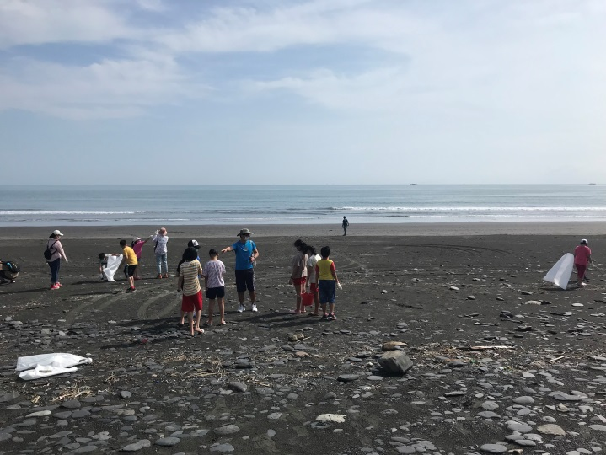 | 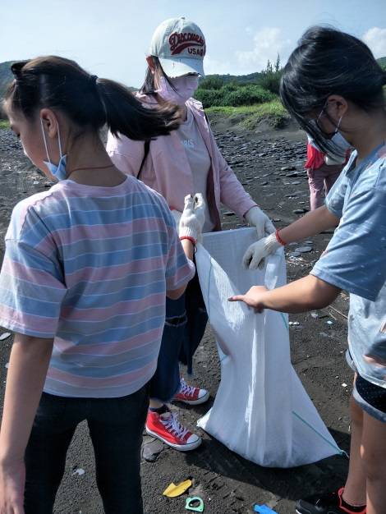
圖片說明：淨灘撿拾海洋廢棄物 | 圖片說明：淨灘撿拾海洋廢棄物
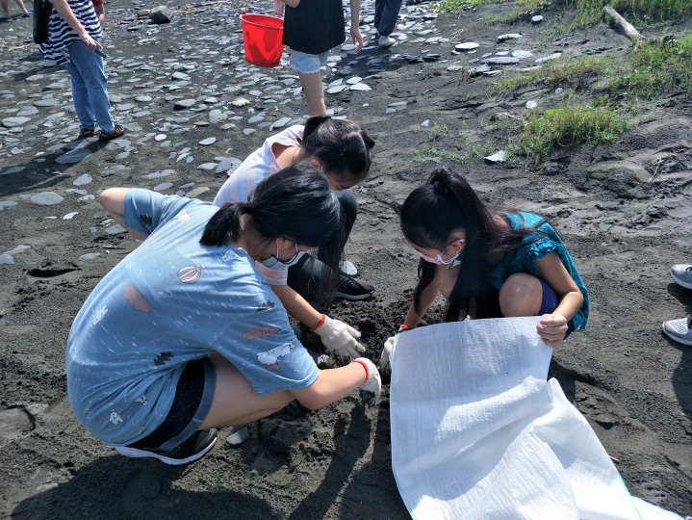 | 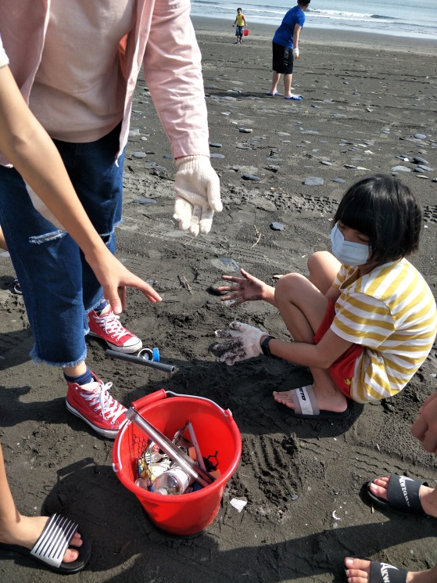
圖片說明：淨灘撿拾海洋廢棄物 | 圖片說明：淨灘撿拾海洋廢棄物
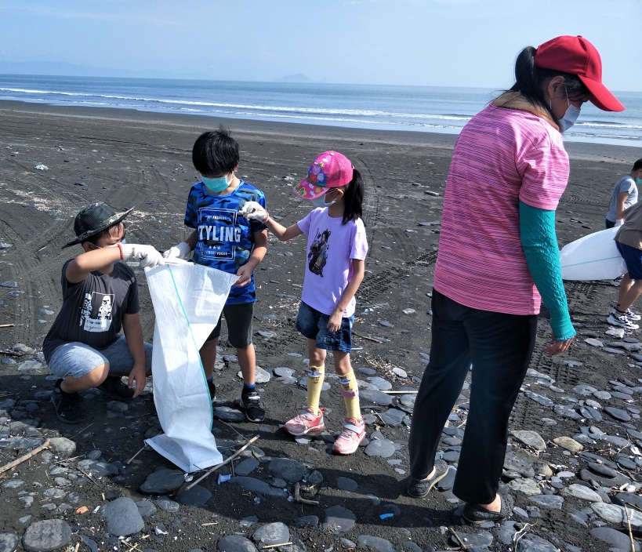 | 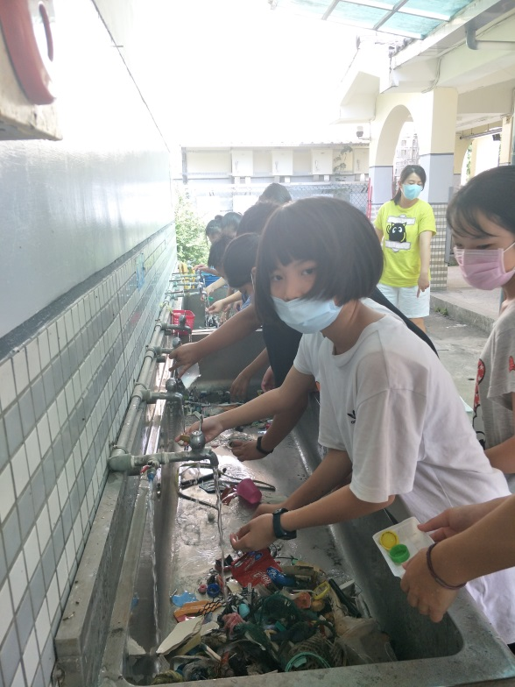
圖片說明：淨灘撿拾海洋廢棄物 | 圖片說明：清洗撿拾回來的海洋廢棄物
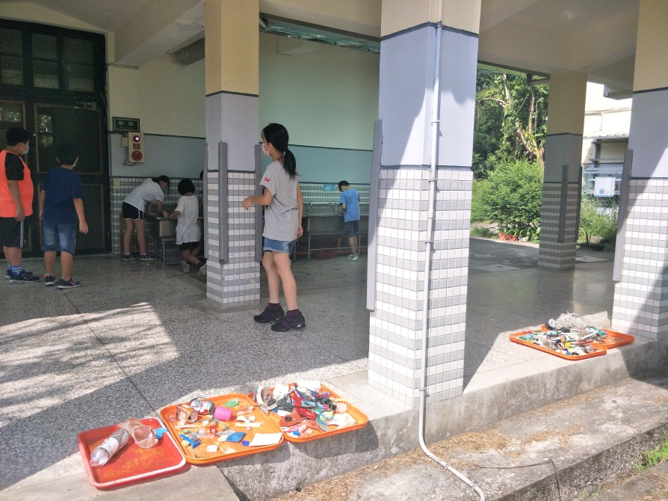 | 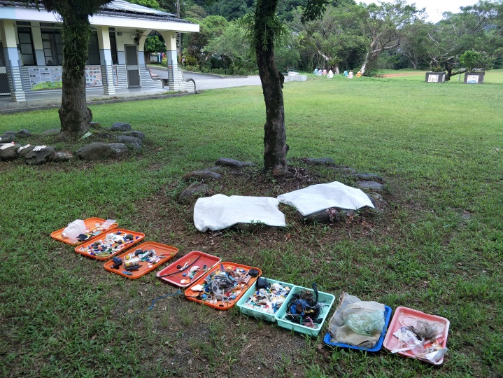
圖片說明：晾乾撿拾回來的海洋廢棄物 | 圖片說明：晾乾撿拾回來的海洋廢棄物

【活動二:海廢創作體驗課程】
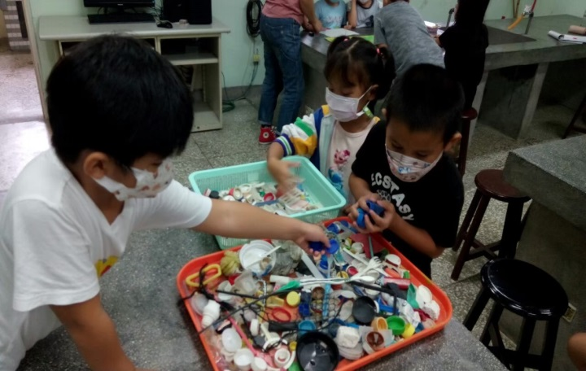 | 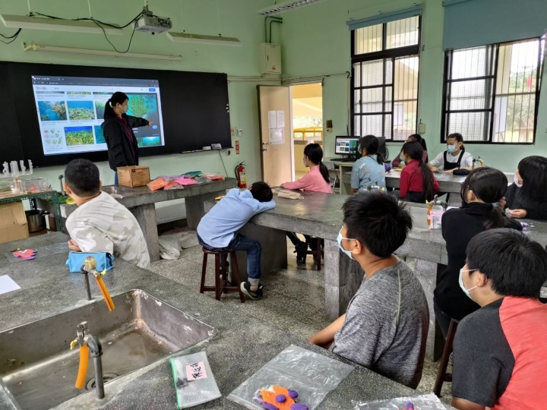
活動說明：將清洗後的海廢做分類，挑選可用的媒材。 | 活動說明：說明海洋廢棄物對海洋造成的破壞，海洋保育的重要
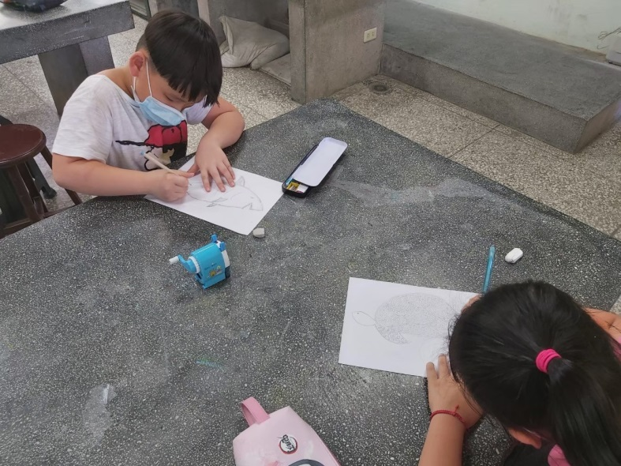 | 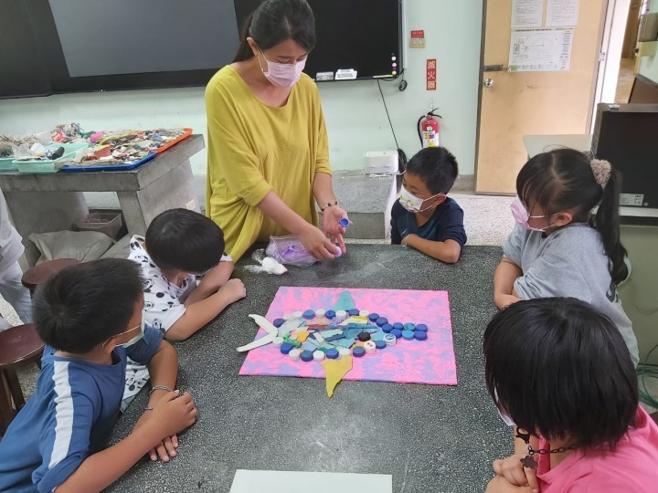
活動說明：手繪海廢創作草圖 | 活動說明：海廢創作教學
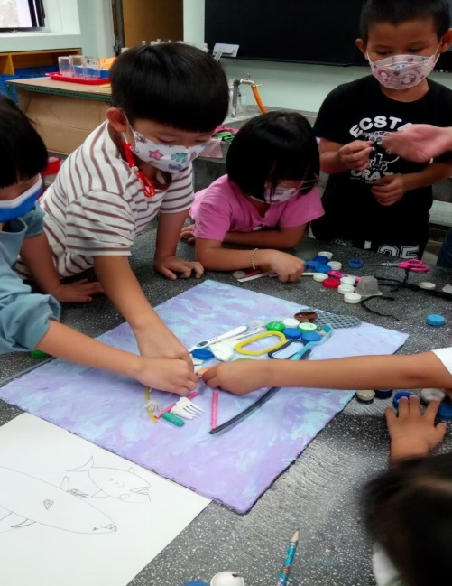 | 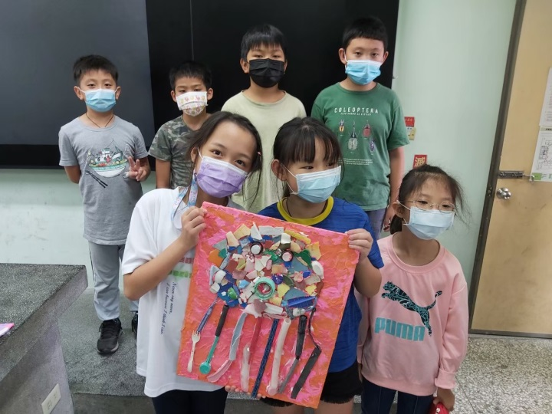
活動說明：動手創作海廢作品 | 活動說明： 海廢作品呈現
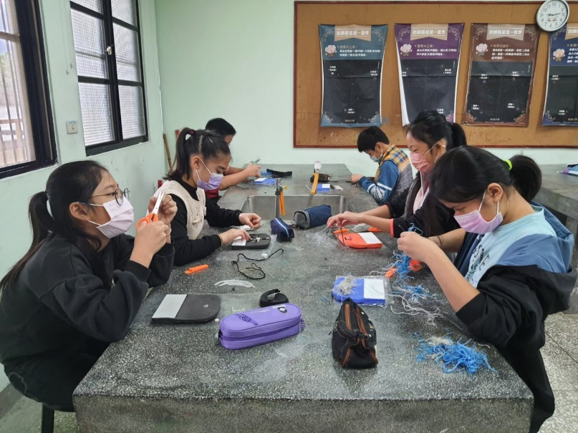 | 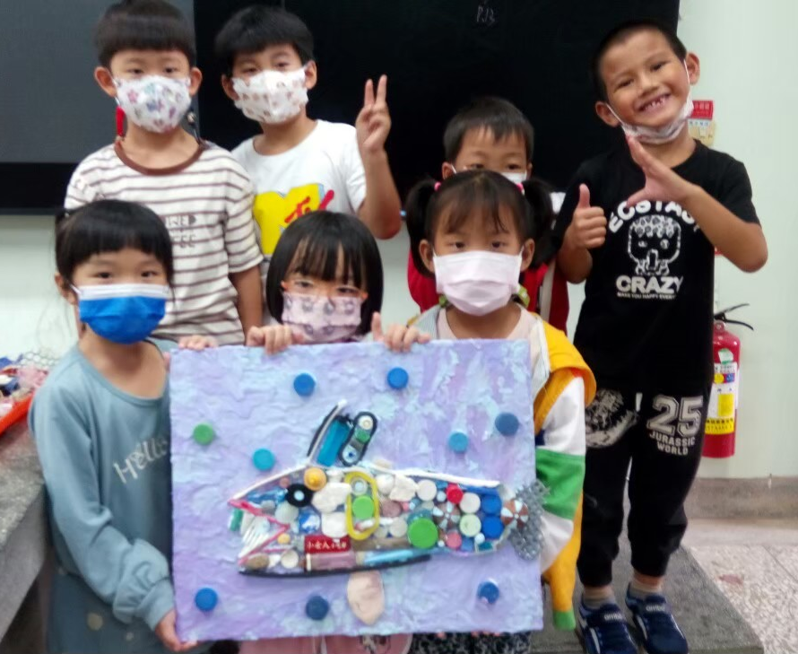
活動說明：運用不同媒材創作 | 活動說明： 海廢作品呈現

【活動三:海洋之心作品展】
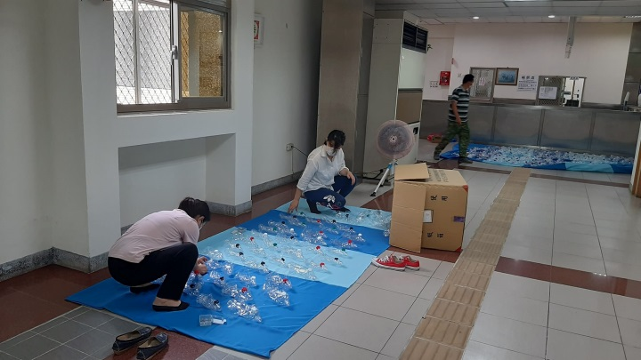 | 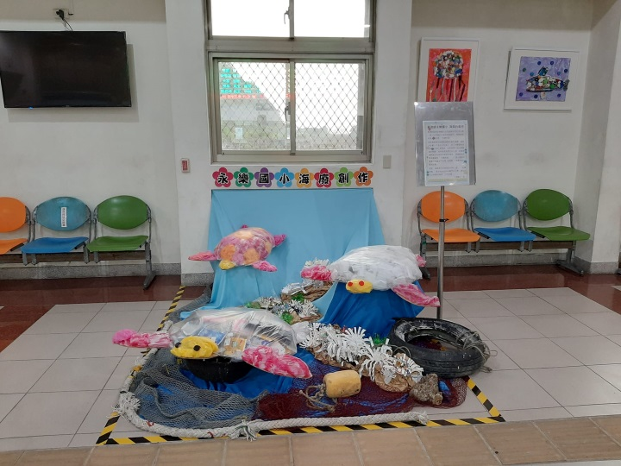
活動說明：將海廢藝術創作作品至蘇澳新站佈展 | 活動說明：將海廢藝術創作作品至蘇澳新站佈展
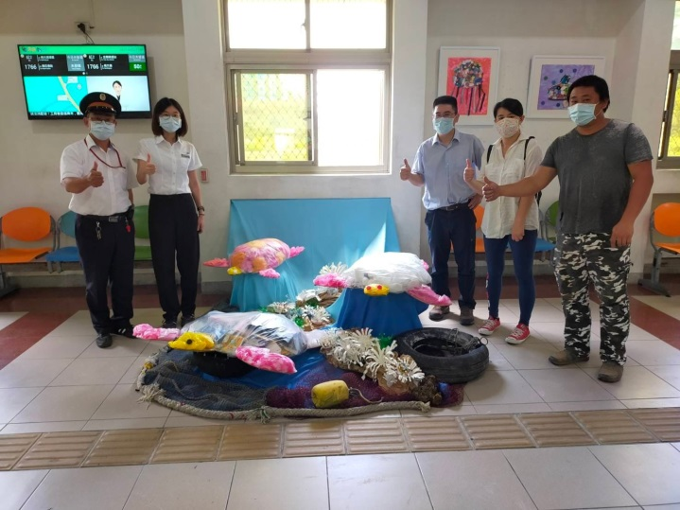 | 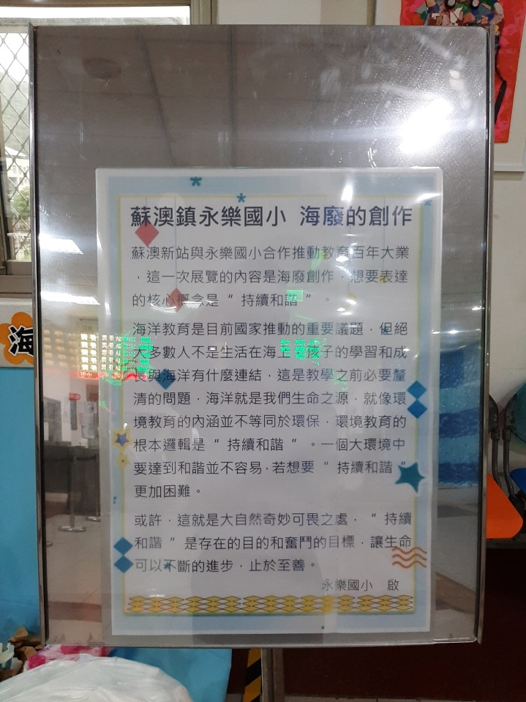
活動說明：將海廢藝術創作作品至蘇澳新站佈展 | 活動說明：蘇澳新站海廢藝術作品創作說明
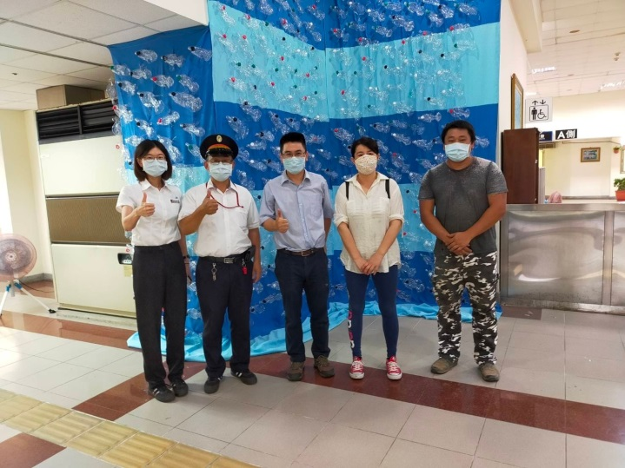 | 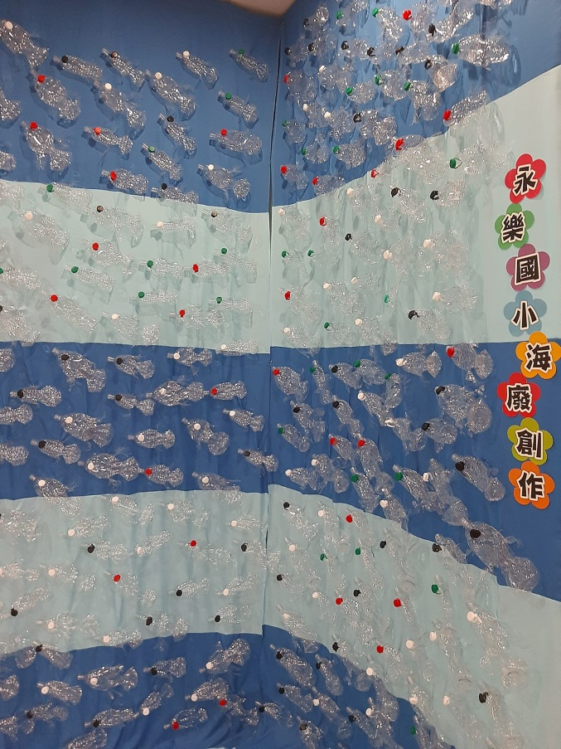
活動說明：蘇澳新站站長和老師校長們一起佈展 | 活動說明：將海廢藝術創作作品至蘇澳新站佈展
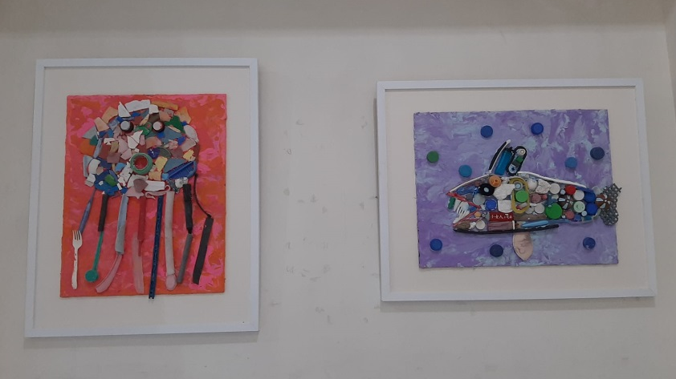 | 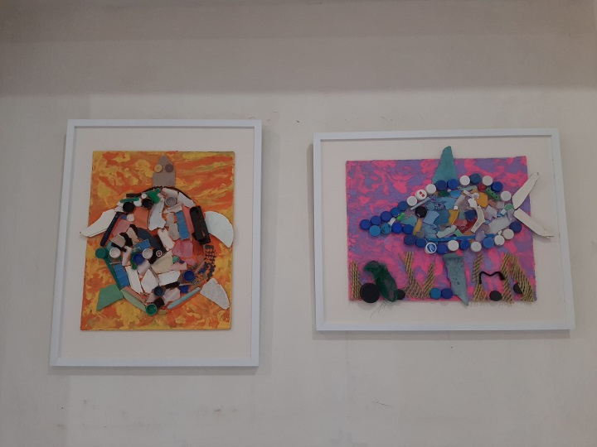
活動說明：學生們所創作的海廢作品 | 活動說明：學生們所創作的海廢作品

